2022-05-16
譯者．陳如月
步步高升：優化你的藥業T-profile
結合實地的經驗教訓和觀點，探討利用正確的技能組合在職涯階梯中向上和跨部門晉升的重要性。
Sumitovant Biopharma的商務和業務發展執行長Adele Gulfo建議，當談到爬升職涯路徑時，你應該仔細審視自己的經驗的深度和廣度。Sumitovant Biopharma是一家全球生物製藥公司，利用科技增進的方法，加速開發潛在的治療未滿足病情的療法。Gulfo還是三家生命科學公司的董事會成員和Pharmaceutical Executive編輯部顧問委員會成員。她認為發展多個領域的知識使專業人員更加全面，並為他們的職涯發展做好準備。對於任何像她一樣從研究室轉向商業營運，並最終進入核心管理層 — 尤其是女性 — 她提供了這樣的建議：
「發展你的T-profile。在T-profile中，你既擁有某一領域的深厚專業知識，又擁有能夠在不同領域與他人合作和協作的廣度。遠離你的日常工作，特別是如果你擔任非營運的職位時，去獲得營運經驗。當我擔任Pfizer基層醫療業務的總裁時，我影響了幾個策略產品進入大型多中心試驗的關鍵決策，這些試驗將對公司產生巨大的財務影響，因為我能夠理解並幫助做出關於產品臨床開發的決策。」

什麼是T-profile?
長期以來，T-profile一直被認為對科學和創新至關重要。根據Harvard University IT Academy的說法：「T型人在如何跨學科合作和創新方面既有廣度，又有特定專業領域的深度。T型的人之所以在他們所做的事情上如此有效的原因在於他們非常善解人意，對他人的觀點有敏銳的洞察力。T型專業人士可以透過別人的眼睛看問題，設身處地為他們著想，積極傾聽，並根據他們的想法提出解決方案。」
在這個模型中，T的縱軸是你在當前角色中的深厚專業知識。最重要的是你在有影響力的情況下應用知識的能力，以及與其他職能有效合作的能力。
在 Gulfo的案例中，她採取一些舉措，使她能夠成為一個重大新產品上市專案 (Lipitor) 團隊的一員，與行銷、准入、銷售、配銷、財務、製造和法規方面的其他專家合作。她不僅代表科學，而且對商業策略做出重大貢獻。這導致了市場前所未有的普及，使數百萬患者能夠在創紀錄的時間內得到治療。因此，Lipitor成為業界最成功的產品。當她接任行銷主管時，Gulfo讓團隊制定詳細的客戶行銷計劃，而不是當時大多數製藥公司的典型產品計劃。這種方法是業界第一個主要的、成功的案例之一，該公司深深地專注客戶體驗，品牌迅速成為市場領導者。
這讓Gulfo受到矚目，最終她受邀領導AstraZeneca新成立的心血管團隊，並領導Crestor的後期開發和上市，該產品成為另一個價值數十億美元的重磅產品。Gulfo為這個機會帶來了全新的視角。她以問題為先導，並敦促人們跳脫傳統思考模式，重新構想上市新藥的傳統方法。

培養作為未來領導者的T-profile
你如何從一個深厚的專業知識領域躍升為更高層次的領導層，特別是在過程中進行角色轉換？Gulfo的建議是透過表達你的願望來獲得T-profile經驗。她說：「爭取機會為真正有影響力的事情做志願者，從事具有挑戰性的專案或承擔一個有風險的、備受矚目的專案。這些決定性的專案，能讓你受到其他人的注意，他們會對你的職涯產生影響。」
簡而言之，擁有強大的T-profile可以幫助你成為「你所在學科中的深度問題解決者，同時能夠與來自各個學科和職能領域的『其他』專家互動和理解。」
為了發展你的個人T-profile，請選擇一個跨職能專案，讓你有機會接觸到需要的其他领域。不要害怕讓別人幫助你理解他們在概念上做了什麼。在這個過程中，學習他們固有的詞彙。
想像一下，你最近加入了一個代表醫學部門的專案團隊。你很高興能參與由行銷部門領導的這一重要計劃。事實上，你一直在攻讀MBA學位，並欣然接受有機會將你的學習成果應用到這個具有重要商業意義的專案中。從長遠來看，你甚至可能渴望進入商業營運領域。
但是，如果品牌行銷人員在第一次會議中提到你不理解的功能術語，請不要害怕在會議後進行私人會談。讓他們知道你的願望並尋求他們的幫助，以指導你成為專案更有效的貢獻者。有時候，一個簡單的過程就足以讓你受到關注。不要擔心一開始就做到完美。要願意提問。

成為終身學習者、溝通者和策略貢獻者
僅僅參與一個對公司很重要的多專業團隊是不夠的。你需要表現出你渴望向他人學習，並

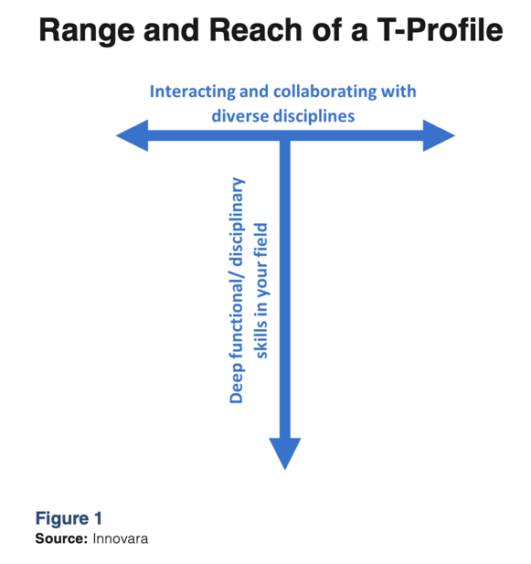
將這種學習付諸實踐，利用你的互動在整個公司內建立強大的網絡，密切合作以推動業務策略。
UCB的美國洞察影響力負責人Kim Moran除了具有高度的策略眼光外，她還有著永不滿足的學習渴望。她利用自己的T-profile建立強大的人際網絡，這使得她從神經科學博士迅速晉升到一家新創生命科學公司的醫藥學術專員 (MSL) 職位，再到執行領導。
Moran說：「我是一個『永遠學習者』。擁有這種好奇心，並尋求理解和學習來自所有不同學科的東西，為發展優秀的T-profile奠定了基礎。當我轉到UCB擔任醫學處長時，我能夠真正接近行銷、法規、法律和法遵。」
擔保也應該是建立關係網絡的一個目標。執行擔保人不僅可以作為導師，還可以推薦你進行具有高影響力的專案或填補關鍵職位空缺。當這種情況發生時，你沒有能力。你甚至不知道有機會或空缺可以競爭。在這ㄧ關鍵時刻，你需要執行擔保人推薦你。如果其他執行領導不知道你是誰，你的擔保人可以舉例說明你的重要和策略貢獻。
在Moran的案例中，透過參與和領導較高知名度的多專業團隊專案，一位執行領導很早就發現她不僅是優秀的醫師，而且她了解策略。從那一刻起，他成為她的擔保人，鼓勵她承擔各種鄰接的任務，包括公司以前從未存在過的任務。
Moran說：「我擔任了一個中長期生命週期管理的領導角色，在那裡我運用我的科學理解 — T的深層部分 — 然後問，『我們如何制定正確的法規策略來完成這個生命週期管理？』。接下來，我致力於開發新配方，因此我了解了技術和供應。在那之後，我學會行銷，以便能夠在全球層面領導癲癇。」
在她目前的職位上，Moran將患者洞察、分析和趨勢與財務相結合，以確定如何更快地重新分配UCB的資源，以推動價值。她把自己這樣做的能力歸功於她發展自己的T-profile。
她說：「因為『我的T-profile』，我了解這個行業，我了解科學基礎上的數字，我了解趨勢和數據。財務是我需要學習的最後一部分。一開始我有點緊張，但我把這一切結合在一起，推動我們的數位化轉型，使我們的業務更快、更有影響力，同時了解導致變化的原因。這是一段不可思議的旅程。」

將你的T-profile提升到頂峰
正如Moran很早就意識到的那樣，在某種程度上，你不需要專注於更深層次的專業知識。相反地，要專注於如何領導和管理人員，讓每個人都發揮最大的潛能，朝向共同的目標努力。
Novartis全球腫瘤前總裁、最終成為Novartis執行長、現任Flagship Pioneering執行合夥人的David Epstein談到他是如何走到今天的：「現實情況是，一旦你培養了一套像樣的領導技能，這些技能是完全可以轉移和適用的。對於我職涯中的許多工作，我都感到懷疑。我知道我將會做一些我以前沒有接觸過的事情。當然，我很緊張，但這並沒有阻礙我接受這份工作。」
當你考慮自己未來的職涯時，請考慮如何發展你的T-profile。它不僅有用，而且是必不可少的。問問這個行業中任何一位成功的執行領導就知道了。他們可能不知道這就是T-profile，但他們當然可以描述這些經歷，這些經歷培養了他們與重要的跨職能專案建立聯繫並做出貢獻的能力，這有助於打開通往下一個領導的大門。
(資料來源：Pharmaceutical Executive)

